光明國小115年度暑期夏令營 Minecraft麥塊指令入門(初階) 招生資訊
一、主旨：
透過Minecraft麥塊教育版，帶領孩子認識基礎指令與簡單程式邏輯，學習使用 MakeCode完成有趣的建築、機關與小任務。課程以操作體驗與創意挑戰為主，讓孩子在熟悉麥塊世界中，一邊玩一邊學，培養空間概念、邏輯思考與創作成就感。

二、主辦單位：學務處體育組。
三、開班時間： 115年 7/06 ~ 7/10 ，09:00~12:00 共5日，15小時
四、活動地點： 依學校公告 (一般教室)
五、參加對象：1-3年級學生。
六、名額及收費：
（一）依報名順序錄取至 25 名，額滿為止。
（二）報名日期：採網路線上報名，請注意學校網站之公告。
（三）收費：活動費為2500元(已含教材費)
七、活動內容及方式：活動內容詳如附表（一）
八、活動須知及注意事項：
（一）學生需自備Windows 10筆記型電腦或平板或向老師租借費用一期500元。
（二）請家長準時(可提早5-10分前)接送孩子到校上課。
(三) 本班配置2位主教老師 ( 備註: 若人數少於18人則1位主教老師)

九、需自備器材： 可自備平板筆電或向老師租借費用為500元。

十、師資介紹： 邵怡均老師 0921 - 147310
全職國小課後才藝老師，科學與程式類專精、專長，鶯歌國小、青埔國小、同德國小、八德國小、龍安國小、私立新興國際中小學科學與程式設計教學老師。
附表： Minecraft麥塊指令入門(初階) 課程內容
堂數 | 課程主題 | 授課內容概要 | 設備 / 教材
7/6 (一)  9:00 ~ 12:00 | Makecode  基礎指令學習 | 介紹Makecode基本操作  熟悉麥塊世界基礎功能 | 可自備平板筆電或向老師租借
7/7 (二)  9:00 ~ 12:00 | 認識座標  學習迴圈 | 透過座標指令加迴圈快速蓋牆、做出美麗家園 | 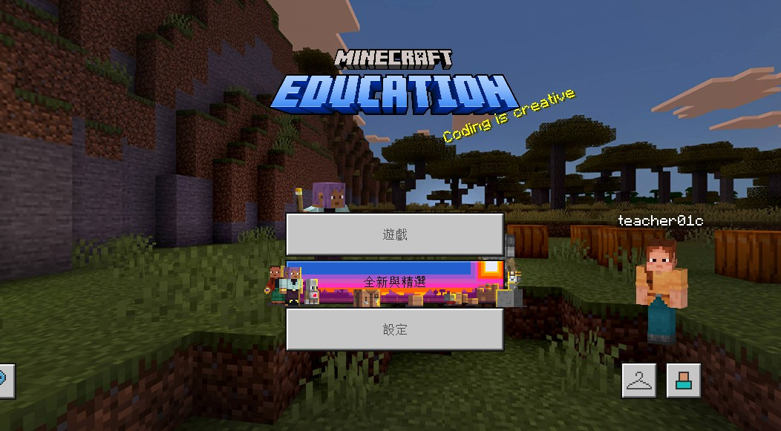
7/8 (三)  9:00 ~ 12:00 | Makecode  啟動Agent | 透過Agent提前偵測暴風雨和火災，成為小小英雄拯救村莊 | 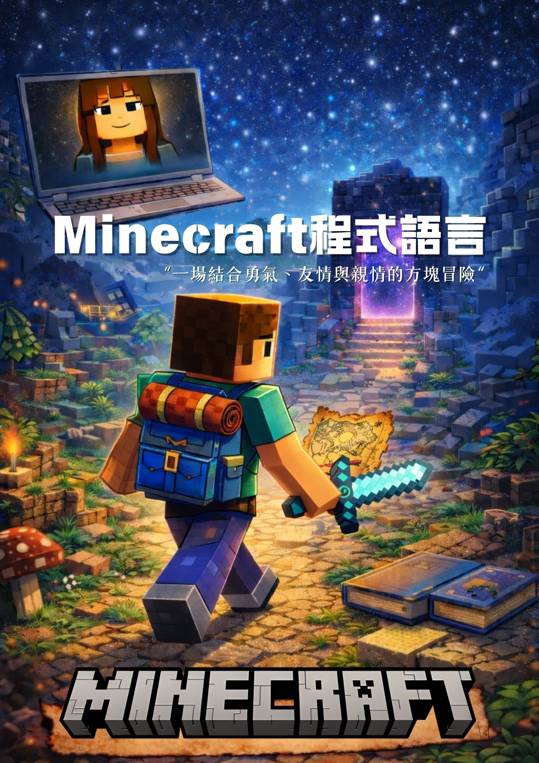
7/9 (四)  9:00 ~ 12:00 | 自己做出麥塊新角色並用新角色執行任務 | 馬力歐、美國隊長、Elsa公主在麥塊世界裡攜手合作一起抵擋殭屍攻擊。 | 
7/10 (五)  9:00 ~ 12:00 | 合成、紅石、作品分享 | 學會元素合成、建造機關,並向大家分享這五日作品 | 

